Министерство просвещения Российской Федерации
Физико-математическая школа-интернат ФГАОУ ВО «Сибирского федерального университета»

VI Международный конкурс индивидуальных проектов школьников 10-11 классов “NEW PROJECT” 24/25

Иследовательский проект
Исследование характерных особенностей нелинейных динамических систем на примере маятника Капицы

Выполнил: Гурулев Григорий Валерьевич
ученик 10 класса
Руководитель: Николаев Сергей Викторович
доцент кафедры теоретической физики и волновых явлений СФУ

Учебный год 2024-2025
Содержание
ВВЕДЕНИЕ 3
Глава 1 Анализ литературы и методика 3
Глава 2 Численные расчёты 6
ЗАКЛЮЧЕНИЕ 13
СПИСОК ЛИТЕРАТУРЫ 14

ВВЕДЕНИЕ
Актуальность: Теоретическое исследование нелинейных динамических систем, в частности, маятника Капицы, является актуальной задачей, так как математические модели, на которых они основаны, используются для описания различных физических систем.
Гипотеза: Маятник Капицы имеет квазистабильные положения в отклонениях угла отличных от 0 и π.
Цель: Поиск квазистабильных положений нелинейных динамических систем на примере маятника Капицы и обобщить результаты исследования на подобные динамические системы.
Задачи:
- Изучить основы математического аппарата нелинейных динамических систем.
- Провести численный расчёт и выявить квазистабильное положение рассматриваемой динамической системы.
- Провести анализ подобных нелинейных динамических систем и обобщить результаты расчёта.
Объект: Маятник Капицы.
Предмет: Математическая модель маятника Капицы.

Глава 1 Анализ литературы и методика
Маятник Капицы – это маятник, точка подвеса которого совершает колебания. Пётр Леонидович Капица, в честь которого был назван этот маятник, рассмотрел его в 1951 году. Одна из ключевых особенностей данной системы – это возможность колебаться не около 0, а около π[1-5].
Так как маятник Капицы – это математический маятник, с осциллирующим подвесом, добавим в формулу математического маятника слагаемое отвечающее за вынужденные колебания [1]:
$$\ddot{φ}+\left(\frac{g}{l}-\frac{a}{l}ω^{2}\cos{ωt}\right)\sin{φ}=0$$ | (1)
где φ – угол отклонения маятника;
l – длина подвеса маятника;
t – время;
g – свободного падения (примем, что g = 9,8 м/c);
ω – угловая частота вынужденных колебаний;
a – амплитуда вынужденных колебаний.
Здесь и далее φ и в уравнении (1) заменим на x. Математическая модель маятника Капицы – это нелинейное дифференциальное уравнение, имеющее начальные условия x при t = 0 и $\dot{x}$ при t = 0. Из этого следует, что решение уравнения маятника Капицы является решением задачи Коши. Для численного решения данной задачи воспользуемся методом Рунге-Кутты.
Метод Рунге-Кутты используется только для дифференциальных уравнений первого порядка, а уравнение (1) имеет производную второго порядка, в данном виде метод неприменим. Для того чтобы решить данным методом дифференциальное уравнение второго порядка, надо разбить его на систему из двух дифференциальных уравнений первого порядка таким образом: введём переменную y, так что $y= \dot{x}$, тогда $\dot{y}= \ddot{x}$, и, в конечном итоге, метод Рунге-Кутты для данной системы уравнений будет выглядеть так:
$$\dot{x}= f\left(t, x, y\right)$$
$$\dot{y}= g\left(t, x, y\right)$$
$$x_{i+1}= x_{i}+ \frac{1}{6}* (θ_{1 x}+2* θ_{2 x}+2*θ_{3 x}+θ_{4 x})$$
$$y_{i+1}= y_{i}+ \frac{1}{6}* (θ_{1 y}+2* θ_{2 y}+2*θ_{3 y}+θ_{4 y})$$
$$θ_{1 x}=h*f(t_{i}, x_{i}, y_{i})$$
$$θ_{1 y}=h*g(t_{i}, x_{i},y_{i})$$
$$θ_{2 x}=h*f(t_{i}+\frac{h}{2}, x_{i}+\frac{θ_{1 x}}{2}, y_{i}+\frac{θ_{1 y}}{2})$$
$$θ_{2 y}=h*g(t_{i}+\frac{h}{2}, x_{i}+\frac{θ_{1 x}}{2}, y_{i}+\frac{θ_{1 y}}{2})$$
$$θ_{3 x}=h*f(t_{i}+\frac{h}{2}, x_{i}+\frac{θ_{2 x}}{2}, y_{i}+\frac{θ_{2 y}}{2})$$
$$θ_{3 y}=h*g(t_{i}+\frac{h}{2}, x_{i}+\frac{θ_{2 x}}{2}, y_{i}+\frac{θ_{2 y}}{2})$$
$$θ_{4 x}=h*f(t_{i}+h, x_{i}+θ_{3 x}, y_{i}+θ_{3 y})$$
$$θ_{4 x}=h*g(t_{i}+h, x_{i}+θ_{3 x}, y_{i}+θ_{3 y})$$
Где $x_{i}$ – известное значение, некоторой переменной x;
$y_{i}$ – известное значение, первой производной по времени x;
$x_{i+1}$ – значение x через время h;
$y_{i+1}$ – значение y через время h;
$h$ - шаг.
Таким образом, мы получаем такую систему уравнений и функции$f(t, x, y)$ и$g(t, x, y)$ для маятника Капицы:
$$\left\{\begin{aligned}\dot{x}=y \\ \dot{y}= \left(\frac{g}{l}-\frac{a}{l}ω^{2}\cos{ωt}\right)\sin{x}\end{aligned}\right.$$  $$x\left(t=0\right)= x_{0}$$  $$y\left(t=0\right)= y_{0}$$ | ((2)
$$f\left(t, x, y\right)=y$$
$$g\left(t, x, y\right)= \left(\frac{g}{l}-\frac{a}{l}ω^{2}\cos{ωt}\right)\sin{x}$$
Для оценки погрешности воспользуемся следующем методом: проводим расчёты для n и 2n точек, находим ε по формуле:
$$ε=max⁡({|x}_{1 i}- x_{2 2i}|, {|y}_{1 i}- y_{2 2i}|)$$
где x_{1 i} – любое значение x при n точек;
x_{2 2i}– значение x при 2n точек, время которого соответствует x_{1 i};
y_{1i} – любое значение y при n точек;
y_{2 2i}– значение y при 2n точек, время которого соответствует y_{1 i}.
Если ε > 10⁻⁵, то далее алгоритм повторяется для 2n и 4n точек. Когда ε будет ≤ 10⁻⁵, то решение при таком количестве точек считается приемлемым.

Глава 2 Численные расчёты
Была написана программа на языке программирования python, с помощью которой проводились расчёты и строились графики. В ней был самостоятельно реализован метод Рунге-Кутты четвёртого порядка точности и метод оценки погрешности.
Для сравнения сначала рассмотрим решения для обыкновенного математического маятника. Численно решим уравнение математического маятника при малых амплитудах (рис. 1). Графики x(t) и y(t) представляют собой обыкновенные синусоиды. При других численных значениях для математического маятника, графики x(t) и y(t) отличаются только амплитудой, периодом колебаний и смещением. Это означает, что маятник совершает гармонические колебания.
При приближении амплитуды к π углы графика x(t) приближаются к прямым, а при отклонении угла, близком к амплитуде, появляются плоские участки, в 0 графика y(t) тоже появляются плоские участки, а не в 0 график “заостряется” (рис. 2). Это говорит о том, что при приближении x к π, маятник сильно замедляется и относительно долго находится в этом положении.
При x₀ = π, график x(t) представляет собой прямую параллельную оси ot (рис. 3), что говорит о том, что маятник практически не двигается.
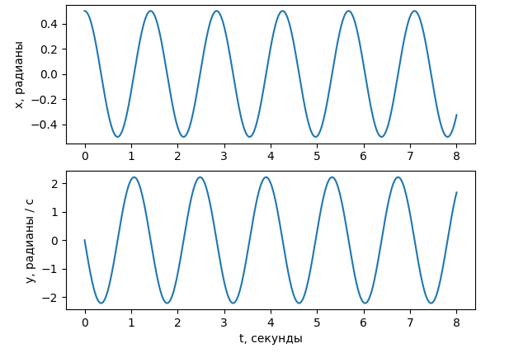
Рисунок 1 – график зависимости x(t) (сверху) и y(t) (снизу) для математического маятника, при l = 0.5 м,x₀ = 0.5 рад, y₀ = 0 рад/с.
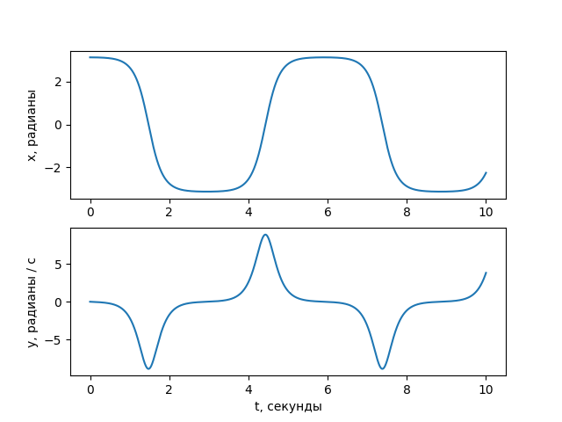
Рисунок 2 – график зависимости x(t) (сверху) и y(t) (снизу) для математического маятника, при l = 0.5 м, x₀ = 3.13 рад, y₀ = 0 рад/с.
При y₀= $2\sqrt{\frac{g}{l}}$, график x(t) достигает x = π и превращается в прямую, параллельную оси ot (рис. 4), это говорит о том, что маятник разворачивается на 180⁰ и останавливается.
При y₀>$2\sqrt{\frac{g}{l}}$ график x(t) неограниченно растёт (рис. 5), это говорит о том, что маятник совершает полные обороты с замедлением в π, причём чем меньше скорость, тем заметнее это замедление.
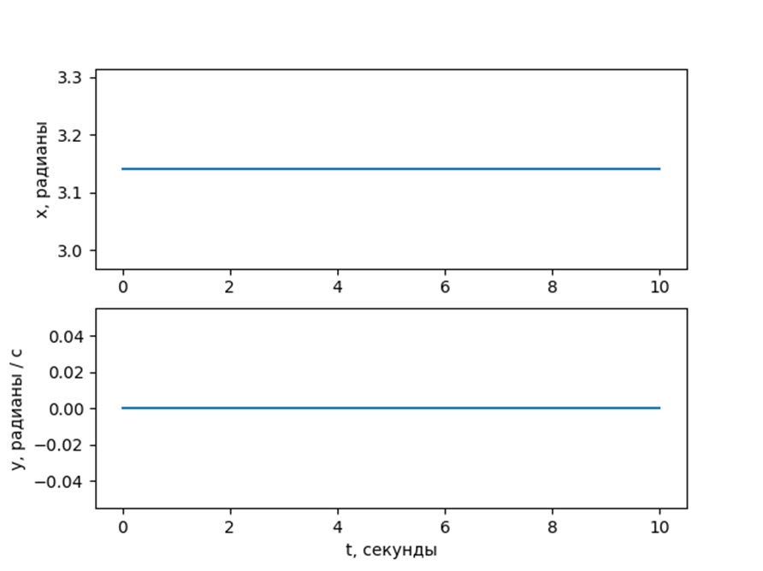
Рисунок 3 – график зависимости x(t) (сверху) и y(t) (снизу) для математического маятника, при l = 0,5 м, x₀ = π рад, y₀ = 0 рад/с.
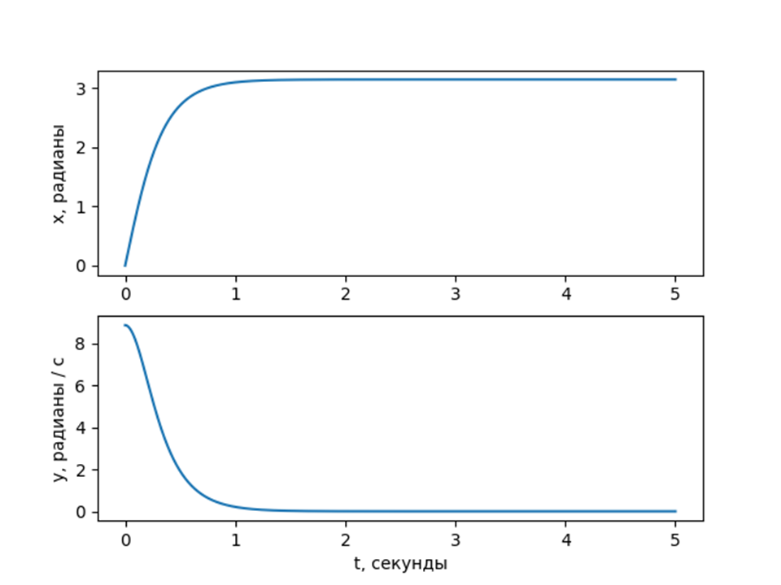
Рисунок 4 – график зависимости x(t) (сверху) и y(t) (снизу) для математического маятника, при l = 0.5 м, x₀ = 0 рад, y₀= $2\sqrt{19.6}$ рад/с.
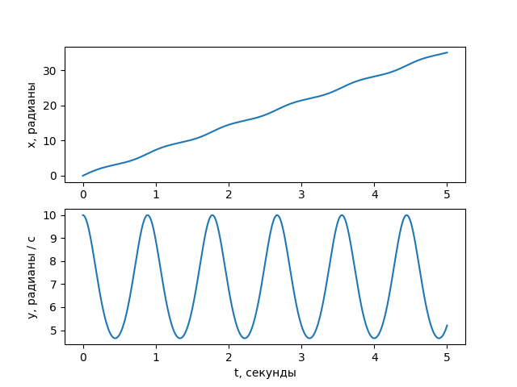
Рисунок 5 – график зависимости x(t) (сверху) и y(t) (снизу) для математического маятника, при l = 0.5 м, x₀ = 0 рад, y₀= 10 рад/с.

Теперь рассмотрим численные решения для маятника Капицы.
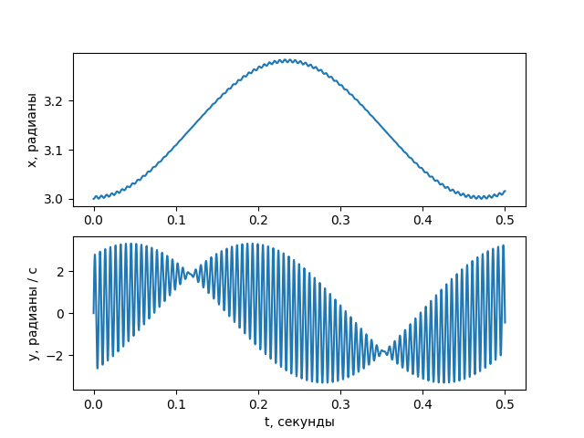
Рисунок 7 – график зависимости x(t) (сверху) и y(t) (снизу) для системы уравнений (2), при l = 0.5 м, x₀ = 3 рад, y₀ = 0 рад/с, ω = 1000 рад/с, a = 0.01 м.

При рассмотрении графиков перевёрнутого режима колебаний на малом времени (рис. 7), на графиках зависимости x(t) и y(t) можно заметить, что маятник совершает высокочастотные осцилляции малой амплитуды, которые чем дальше от π, тем больше их видно (далее будем называть эти колебания подколебаниями) (рис. 7).
Введём новое значение x_{m} – значение угла в наивысшей точке подколебаний, который минимален, для того чтобы маятник осциллировал в перевёрнутом положении. Для каждых значений параметров x_{m} принимает разные значения.
Рассмотри колебания маятника Капицы с колебаниями около 0 и амплитудой, стремящейся к x_{m}(рис. 8). При приближении x к x_{m}, на графике появляется “плато”, что говорит о том, что маятник практически замирает на некоторое время в этом положении. При большем приближении амплитуды собственных осцилляций маятника к ±x_{m} “плато” становятся больше и, предположительно, могут увеличиваться до бесконечности (рис. 9). В данном режиме колебаний также осуществляются подколебания (рис. 10). Всё выше перечисленное относится и для колебаний осциллятора в перевёрнутом положении (рис. 11).
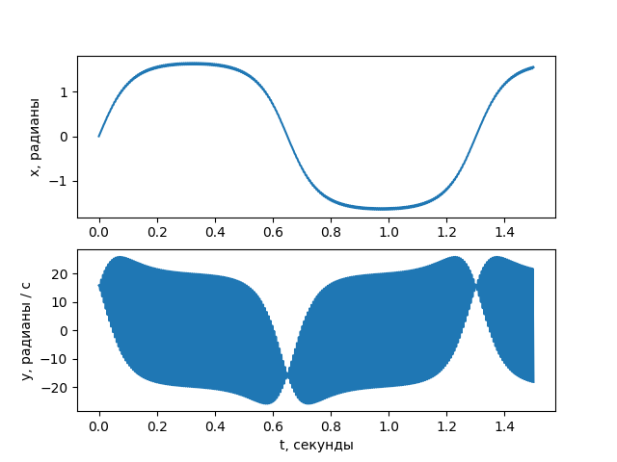
Рисунок 8 – график зависимости x(t) (сверху) и y(t) (снизу) для системы уравнений (2), при l = 0.5 м, x₀ = 0 рад, y₀ = 15 + 53/64 рад/с, ω = 1000 рад/с, a = 0.01 м.
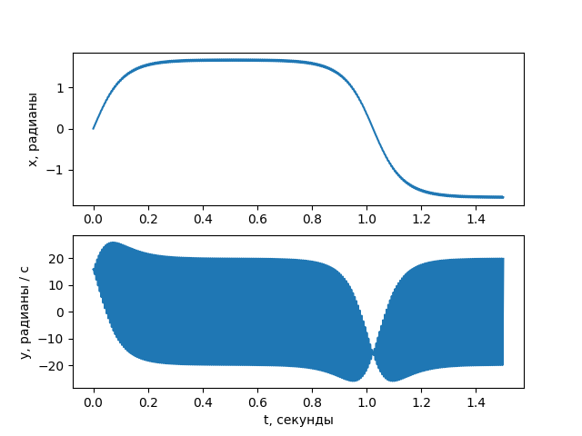
Рисунок 9 – график зависимости x(t) (сверху) и y(t) (снизу) для системы уравнений (5), при l = 0.5 м, x₀ = 0 рад, y₀ = 15 + 6873/8192 рад/с, ω = 1000 рад/с, a = 0.01 м.
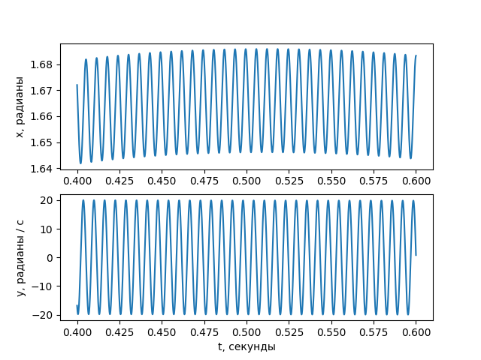
Рисунок 10 – график зависимости x(t) (сверху) и y(t) (снизу) для системы уравнений (2), при l = 0.5 м, x₀ = 0 рад, y₀ = 15 + 6873/8192 рад/с, ω = 1000 рад/с, a = 0.01 м.
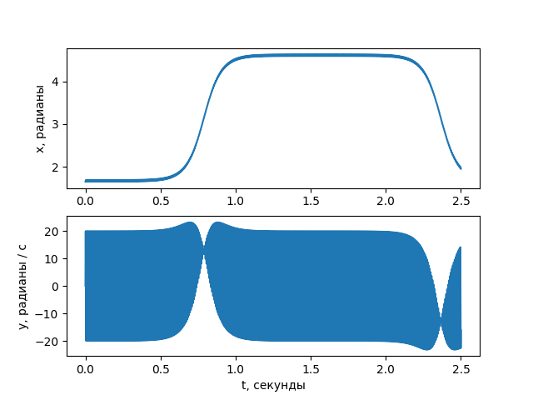
Рисунок 11 – график зависимости x(t) (сверху) и y(t) (снизу) для системы уравнений (2), при l = 0.5 м, x₀ = 1.6 + 503/10240 рад, y₀ = 0 рад/с, ω = 1000 рад/с, a = 0.01 м.
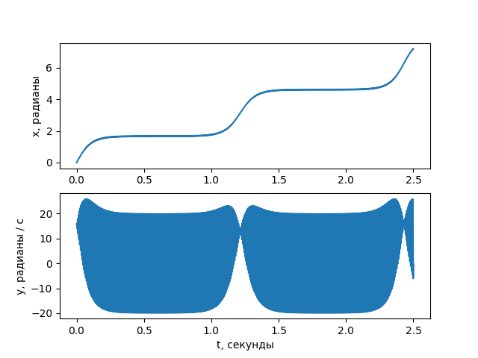
Рисунок 12 – график зависимости x(t) (сверху) и y(t) (снизу) для системы уравнений (2), при l = 0.5 м, x₀ = 0 рад, y₀ = 15 + 13747/16384 рад/с, ω = 1000 рад/с, a = 0.01 м.

Также если маятник переходит через x_{m} он начинает совершать полные обороты, со значительным уменьшением средней скорости в ±x_{m} + 2πn (где n– любое целое число) (рис. 12). В итоге получается, что x_{m} при высокой частоте и малой амплитуде вынужденных колебаний маятника Капицы является примерно тем же, что и π для стандартного математического маятника.

ЗАКЛЮЧЕНИЕ
В результате были выполнены следующие задачи:
- Написана компьютерная программа для решения нелинейного дифференциального уравнения
- Проведено численное моделирование различных режимов колебания математического маятника и маятника Капицы
- Проведён анализ режимов колебаний при различных параметрах исследуемой системы и построены соответствующие фазовые траектории
- Обнаружен нетривиальный режим колебания маятника Капицы около положения $±x_{m}$и было получено, чтоположение, при котором угол отклонения равен$±x_{m}$ – квазистабильное положение.

СПИСОК ЛИТЕРАТУРЫ
- Бутиков Е. И. Стабилизация перевёрнутого маятника (60 лет маятнику Капицы) / Бутиков Е. И. // Компьютерные инструменты в образовании. – 2010. – №5. – С 39-51.
- Капица П. Л. Динамическая устойчивость маятника при колеблющейся точке подвеса / Капица П. Л. // Журнал экспериментальной и теоретической физики. – 1951. - №5. – С. 588-597.
- Капица П. Л. Маятник с вибрирующим подвесом / Капица П. Л. // Успехи физических наук. – 1951. - №1. – С. 3-11.
- Товстик Т. П. Маятник Капицы / Т. П. Товстик// Физико-химические аспекты предельных состояний и структурных превращений в сплошных средах, материалах и технических система / Пименова Т. В. – Санкт-Петербург, 2024. – С. 91-95.
- Широносов В. Г. Резонанс в физике, химии и биологии / В. Г. Широносов. – Ижевск : Издательский дом “Удмуртский университет”, 2000 – 92с.

